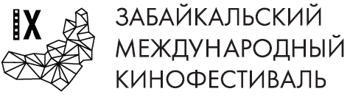
Девятый Забайкальский международный кинофестиваль
пройдёт в Чите в мае

Забайкальский международный кинофестиваль, важнейшее культурное событие края, пройдёт в Чите с 26 по 29 мая 2022 года.

Фестиваль в девятый раз соберет в Чите всеми любимых актёров театра и кино, режиссёров, деятелей кинематографа.

Александр Михайлов, Президент Международного Забайкальского кинофестиваля: «В этом году мы хотим привлечь к нашему кинособытию молодое поколение. В программе будет представлено актуальное, молодёжное, разножанровое кино. Гости кинофестиваля смогут принять участие в диалоге с создателями фильмов, что позволит молодежи ещё лучше понять главные темы и идеи кино».

Кинопрограммы кинофестиваля будут также отражать тематику Года народного искусства и нематериального культурного наследия народов России. Программа предусматривает: мастер-классы, выездные творческие встречи на региональных площадках, питчинг кинопроектов Забайкальского края в рамках бизнес-программы, конкурс сценариев и «Ночь короткого метра».

Виктор Шкулёв, Председатель Организационного комитета, идейный вдохновитель ЗМКФ: «Наша команда активно работает над тем, чтобы провести все мероприятия ЗМКФ в полном объеме. Надеемся, что в этом году эпидемиологическая ситуация в стране не помешает выполнению нашей амбициозной цели: продемонстрировать зрителям всего Забайкалья лучшие фильмы со всего мира. По традиции, мы проведем киносмотры, церемонию открытия и закрытия, а также творческие встречи с артистами и спектакли».

Следите за последними новостями о ЗМКФ на официальном сайте: http://www.zmkf.ru/.

Забайкальский Международный Кинофестиваль – уникальное кинематографическое событие – первый в истории фестиваль кино, проходящий на Забайкальской земле, поддерживающий культуру, традиции и этнографические особенности Забайкалья.

Президент Кинофестиваля – народный артист РСФСР Александр Михайлов.

Организатор Забайкальского Международного Кинофестиваля – Ассоциация инициативных граждан по содействию сохранения и развития этнографической культуры Сибири «Забайкальское Землячество».

